  8 Yaourts  2,15€ |   Beurre  1,9€ | 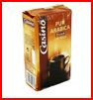  Café 2,20€
  Huile 2€ |   Jus d’orange  1.55 € | 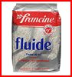  Farine 1,4 €
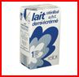  1 litre de lait  0,89€ | 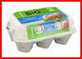  6 œufs  2,5 € |   Sucre  1,75€

Combien coûte :

6 œufs
Du beurre
8 yaourts
1 kg de sucre
1 litre de lait
1 kg de farine
1 litre de jus d’orange
1 paquet de café
1 litre d’huile

